Как объяснить ребенку про других «особых» детей

# 23 апреля 2020 год

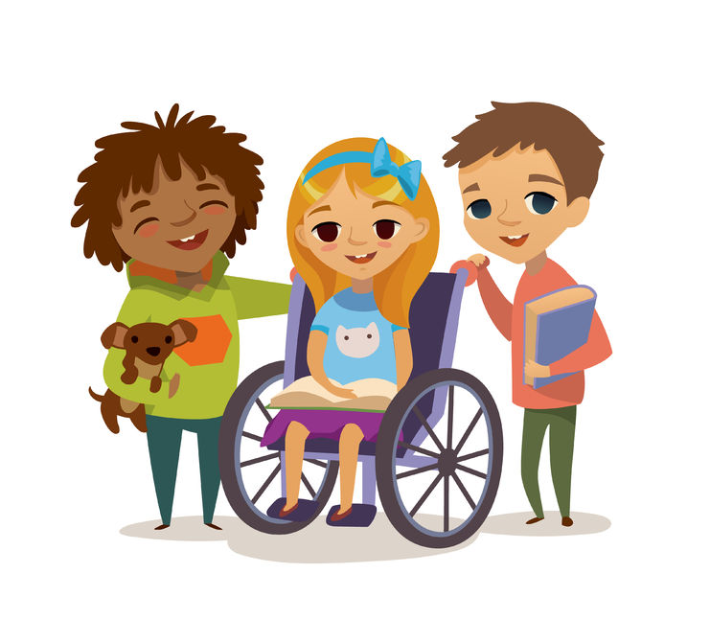

|  |
| --- |
| Сейчас во многих детских садах созданы специальные коррекционные группы, поэтому в обычную среду попадает **«особый»** ребенок.  Педагоги помогают адаптироваться таким деткам, помогают им в процессе обучения, но не всегда этого достаточно для создания **благоприятной атмосферы** в межличностных взаимоотношениях в детской группе. Многое зависит от **самих детей**, в среде которых оказывается такой ребенок.  Как правильно объяснить детям, что со сверстником и как следует с ним себя вести. Чем раньше начать приучать ребенка к **правильному принятию**, тем больше шансов, что не будет нападок и насмешек с его стороны по отношению к детям с ограниченными возможностями здоровья, к инвалидам.  Начиная с **четырехлетнего возраста**, а иногда раньше, детей начинает интересовать все, что происходит вокруг, **любознательность** выходит на первый план, поэтому вы и слышите все, что приходит им в голову. Так как социальные рамки и нравственные устои еще не развиты, то иногда вопросы могут поставить в замешательство и в тупик родителей и окружающих. Не стоит краснеть, «шикать» на ребенка за грубость, он этого не понимает. Его ведет желание понять, почему так происходит.  Поэтому, **если ваш ребенок** **спрашивает громко в общественном месте:** «А что не так с этим дядей/тетей, мальчиком/ девочкой, почему он такой страшный или у него нет «ноги»,  **стоит сразу же ответить**, что кричать так громко не обязательно, а тем более показывать пальцем; хочешь спросить, спрашивай, но лучше шепотом, так как это может обидеть того человека. Он мог сломать себе ножку, или серьезно болеет, болезни бывают разные. Вот сейчас выйдем из помещения или отойдем и я подробно отвечу на все твои вопросы».  Не стоит переусердствовать и слишком много рассказывать. Всему свое время, **в каждом возрасте – «своя» правда**. Для 4-6 летнего возраста достаточно объяснить всю ситуацию через болезнь, возможно случившуюся аварию. Обязательно **приучайте ребенка к чувству сопереживания**: «Если ты видишь человека, у которого что-то не так как у всех, и ему нужна помощь, предложи. И главное, не бойся. Ведь главная красота внутри, а не снаружи».  **Научившись помогать таким людям**, ваш ребенок будет добрее, **будет лучше понимать чужие чувства**, сопереживать.  **Начиная с шестилетнего возраста**, лучше **отвечайте на такие вопросы** не так абстрактно и **более полно**: «На свете много разных людей, и все мы не похожи друг на друга. Ты же видишь, что внешность у всех разная. Бывают и разные болезни, от которых, к сожалению, нельзя вылечиться. Они не заразные, но таким людям иногда приходится очень тяжело, особенно когда люди незнакомые стараются не смотреть на них, не замечают, и думают только о внешности. Главное то, что внутри нас. Наш характер, как мы себя ведем. И такие люди порой бывают намного светлее и добрее других, у кого все ножки и ручки на месте, и нет никаких болячек.  **У детей нет никаких понятий**, как следует себя вести рядом с такими людьми, какие чувства надо испытывать. Они смотрят, в первую очередь, на реакцию своих родителей и копируют ее. Потом наблюдают за другими взрослыми, входящими в круг доверия – другие родственники, знакомые, воспитатели в детском саду. И только потом формируется своя собственная оценка ценностей. **Все в ваших руках**, и от вас зависит, как ваш ребенок будет на это реагировать.  **Как следует называть таких людей?** Про себя или рассказывая кому-то историю, мы часто говорим «инвалиды». Ведя разговор в обществе такого человека или при нем, употреблять такой термин не толерантно. **«Люди с ограниченными возможностями», «особые люди/дети», - звучит корректнее**. Если такой человек постоянно находится в поле зрения вашего ребенка, то лучше с ним познакомиться и называть его по имени, когда в вашей беседе заходит речь о таком человеке.  **Что следует помнить, если группу вашего ребенка посещает «особый ребенок»:** ! Рассказать ребенку, что **люди бывают разными** и из-за чего такое происходит.  ! Объяснить правила поведения с таким ребенком. Например, «ты же знаешь, что у Маши лучше не брать без разрешения ее игрушку, иначе ей будет очень обидно, и она начнет плакать. А у Вити аллергия на молоко, поэтому ему нельзя его пить. Вот и тут также, не стоит обижать или делать неприятно этому мальчику/девочке.  Ты можешь подойти к воспитательнице и спросить, а **как лучше мне общаться с ним, а что можно делать, что нельзя**».  **!** Если у вашего ребенка неприязнь или страх перед «особым ребенком», объясните, почему не стоит бояться, предложите познакомиться с ним, чтобы лучше узнать. **Покажите на собственном примере**, когда забираете ребенка из детского садика, как можно общаться и вести себя с таким ребенком.  **!** Если **речь идет и о** **поведенческих нарушениях у особого ребенка**, не лишнее поговорить и проконсультироваться с педагогом, наблюдающим за таким малышом. **Чтобы** потом на доступном языке **объяснить вашему ребенку, чего делать не стоит**.  **!** Не запрещайте ребенку спрашивать интересующие его вопросы у особенного ребенка. То, что для нас кажется бестактным, для них воспринимается нормально. Ведь **в дошкольном возрасте не существует моральных границ.**  **! Задание 7.** Найдите мультфильм, фильм или рассказ об особых детях, взрослых. Сейчас много различного материала. Обсудите потом, что понял ваш ребенок, поделитесь своими переживаниями.Будьте на связи со мной, задавайте вопросы, если вам нужна дополнительная консультация, то пишите **на адрес** [**avtoranele@mail.ru**](mailto:avtoranele@mail.ru) |

## Эта ссылка для просмотра мультфильма под названием «Подарок» <https://ok.ru/video/309722417899>

С уважением, Кротенко Елена Сергеевна.